Тема: «Игры, их развивающее, обучающее, эмоциональное значение».
Педагог дополнительного образования Яковлева А.И.

В процессе работы по учебной программе дополнительного образования детей дошкольного возраста «От здоровья через развитие к совершенству» мы пришли к пониманию, что многоуровневое развитие двигательных действий - есть процесс информационного насыщения, который включает в себя систематизацию средств и методику преподавания.
Это предполагает погружение в разнообразные двигательные действия и получение моторного, сенсорного и двигательного опыта. Это позволяет, с одной стороны, раскрыть психомоторные способности ребёнка, с другой, осмыслить структуру движений. Данный подход положительно влияет на качество обучения двигательным действиям и способствует развитию
cамоконтроля при их выполнении.
В играх с детьми мы используем следующие уровни информационного насыщения:
1-й уровень – удержание позы, отдельных частей тела. Осознание движений и действий на данном уровне даёт возможность управлять устойчивостью позы в различных положениях и частями тела.
Игра младшего возраста «Клюква на болоте»:
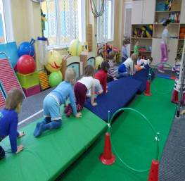
Педагог рассаживает детей по-турецки в определенном месте, на болоте. Задача детей удерживать осанку. Ладони поднять на уровень головы. Приходит медведь, увидел клюкву и захотел ее сорвать. А клюква дразнится: «Сьешь меня, сьешь меня». Медведь сунул лапу, провалился и ушел. Прискакал зайка попрыгайка, увидел клюкву и захотел ее сорвать. А клюква дразнится: «Сьешь меня, сьешь меня». Заяц сунул лапу, вода холодная, «Не нужна мне клюква», и ушел. Прилетела птичка, скачет с кочки на кочку, клюет ягоды, только спелые (дети, сохраняющие оптимальную позу). Сюда можно отнести любые игры с удержанием позы. Ловишки с домиками (на равновесие, на ИП упражнения), «Солнышко и дождик»домики – (упражнение на удержание позы).
2-й уровень – сенсорные воспринимающие системы для ориентировки в пространстве и времени.
«С кочки на кочку» - Диаметр кочек: большой, средний, меньше среднего, малый. Цветные круги. Кочки: веселые, грустные, сердитые, обиженные (3-4года), «Поезд» - (движения + ритм, громк-тихо). «Брось дальше» - (мячи разных размеров, цветов, веса), 4-5 лет. «Рядом с ветром". Водящий ветер. Изменяет направление движения по его команде: вперед-назад, вправо-влево, вперед-вправо, назад-влево, вперед-влево, назад-вправо. Варианты: задавать направления света: Север-Юг, Запад-Восток, и т. д. или давать команду: «Бежим по матам!» (полу, скамейке, дорожке). Возраст 6-7 лет.
3-й уровень – проявление всех уровней в движениях и действиях.
«Упражнение с мячами» (разной величины, веса)
- . Подбросить мяч и поймать двумя руками.
- . Подбросить мяч вверх, хлопнуть в ладоши и затем поймать.
- . Ударить мяч о землю и поймать его двумя руками.
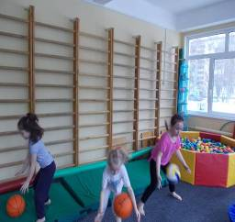
Ударить мяч о землю, хлопнуть в ладоши и затем поймать его. Возраст 4-5 лет.
4-й уровень – образы: Это полученный опыт, проявляющийся в образах.
«Правильно-неправильно»
Дети разбегаются в разные стороны. Выполняют задание. По команде «Замри в неправильной позе!» замирают. Звучит команда «Отомри!». Они расслабляются. Затем по команде «Замри в правильной позе!» замирают в правильной позе. Возраст 2-7 лет.
«Огонь, вода, воздух, земля» - стихии.
«Огонь» - игра «Горячо-холодно».
«Вода». Идет дождь. Дети–капельки падают на землю стекаются в ручейки. Ручейки стекают в речку, речка в море. Игра в море «Море волнуется раз» с участием Нептуна, дети-капельки изображают фигуры морских животных. Солнце греет, капельки испаряются.
«Воздух». Дует ветер слабо, сильно, еще сильнее, начался шторм. Кораблики плывут по морю, расправляют паруса. Штиль.
«Земля». Кто в земле живет?, что растет из земли?, кто на земле живет?
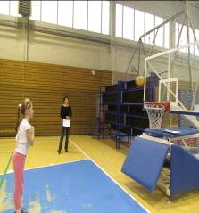
5-й уровень – рече-мыслительный, проговаривание выполняемых действий. Высока роль внешней и внутренней речи в форме самооценки, самоанализа для осознавания выполняемого движения.
«Охотник и обезьянки». обезьянки сидят на деревьях (на лестнице), одна показывает упражнение, остальные слезают и повторяют. Ведущий говорит: «Охотник идет!». Обезьянки прячутся на деревьях. охотник ловит обезьян. Пойманный ребенок выполняет задание.
Эстафеты с заданием: составить слово и прочитать, на счёт (5 приседаний, 3 прыжка на одной ноге и 4 броска мяч в кольцо).

6-й уровень – применение схем, моделей абстрактных понятий. Это цель, мотив, творчество, логические операции.
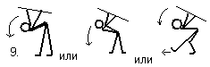
Придумай название игре, придумай игру. Эстафеты с математическими примерами, счётом; с заданием на узнавание звуков, составление слова. Задания для подгрупп детей по картам схемам.
Цель игры любого характера, как закрепление пройденного материала на занятии, как дополнительная работа над выносливостью на фоне эмоциональной заинтересованности, как проявление творчества педагога и детей.

